51仿真器未知设备解决方法
1、打开设备管理器，选择“未知设备”，如下所示：
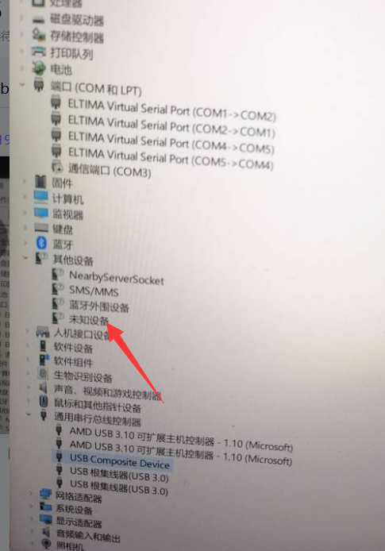
（本人电脑已安装好WinUSB设备，如第一次安装会显示“未知设备”），鼠标右键，选择更新驱动，选择“未知设备”如下：
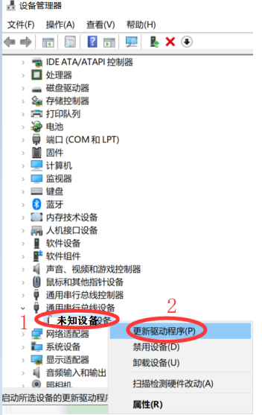
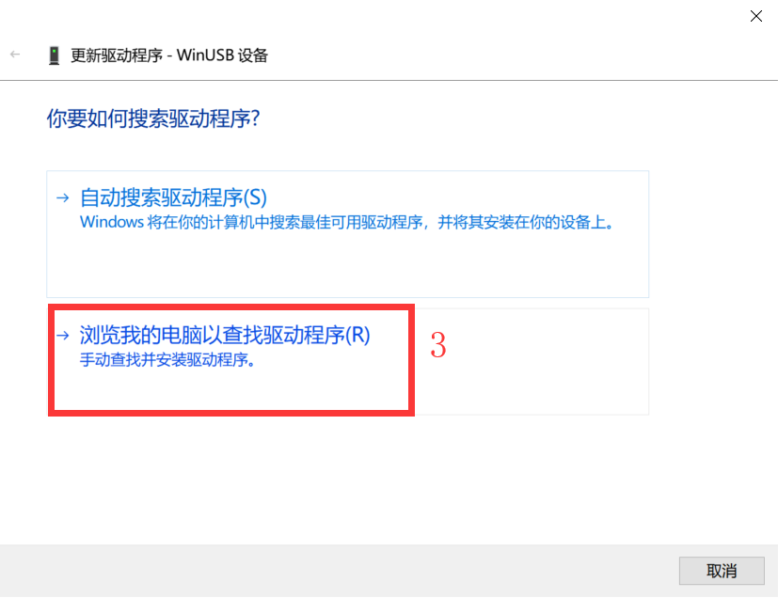
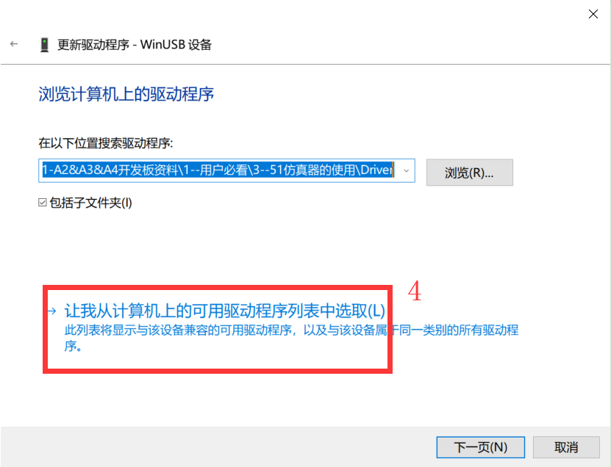
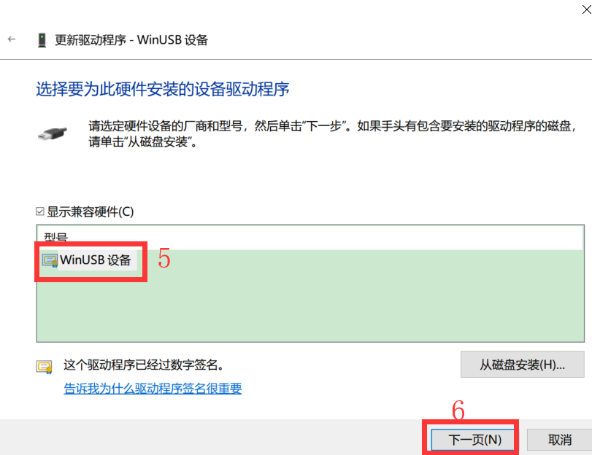
有的系统在步骤5中可能出现的界面不一样，如下所示：
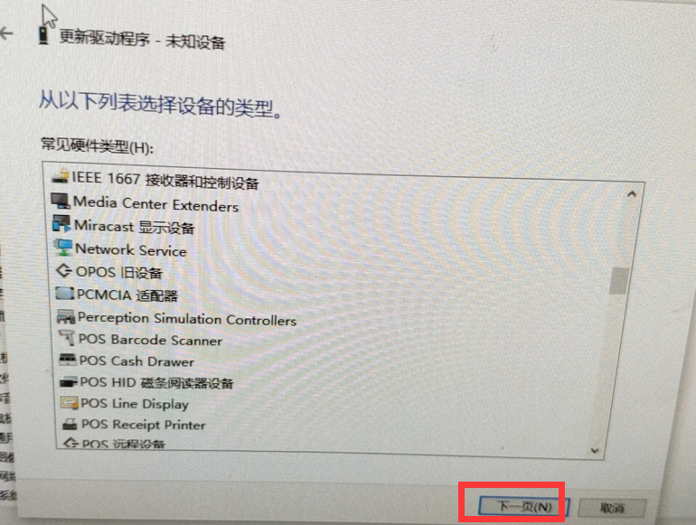
可选择“下一页”，进入如下界面，同样选择“WinUSB设备”：
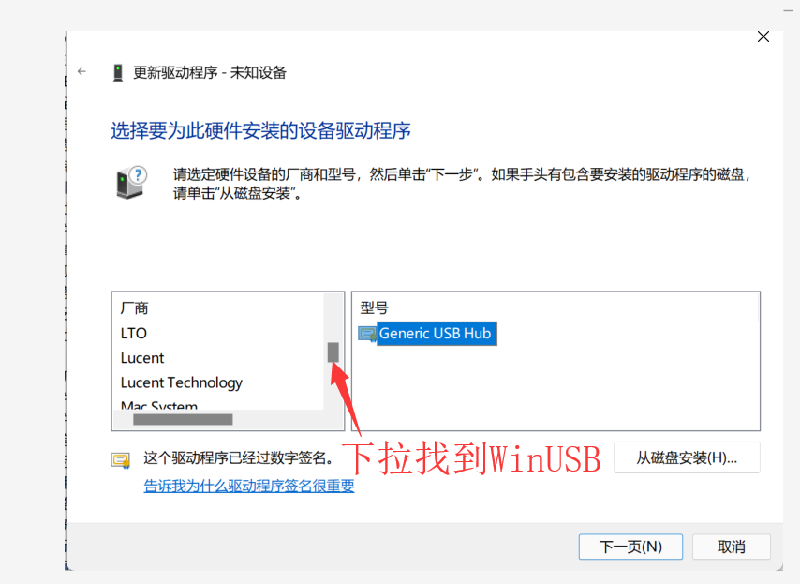
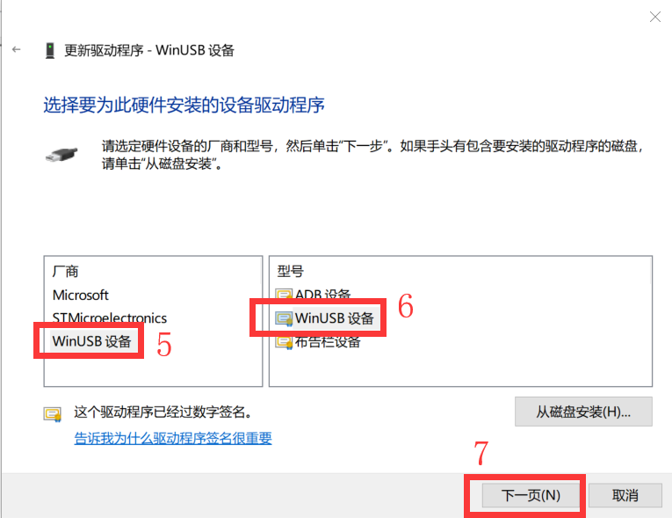
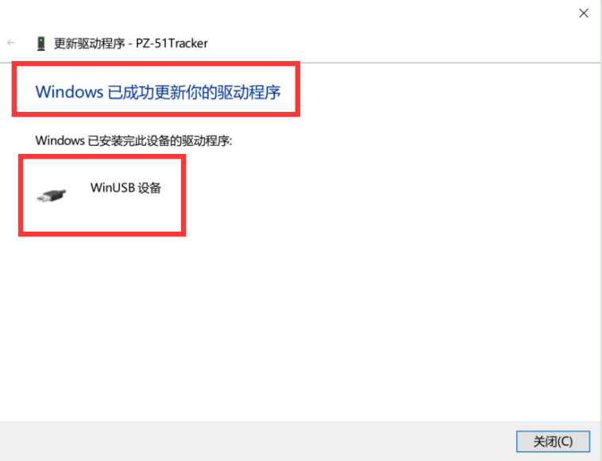
2、更新设备完成后，此时在设备管理器中“通用串行总线设备”就可以看到有一个“WinUSB设备”，如下所示：
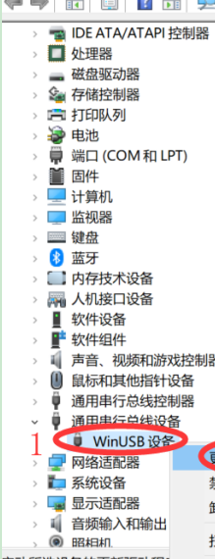
3、接下来安装KEILC51软件及51仿真器驱动，关于KEILC51软件安装可看对应开发攻略或视频教程，此处默认已经成功安装好KEILC51软件，下面演示如何安装51仿真器驱动。操作如下：
51仿真器驱动包有2个，对应到32位、64位系统，如下所示：
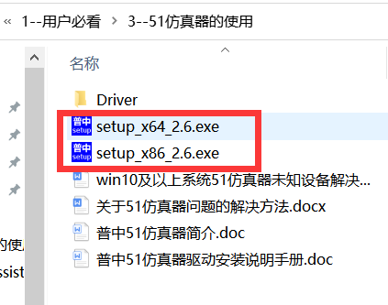
setup_x64_2.6.exe是针对64位操作系统，setup_x86_2.6.exe是针对32位操作系统，此处使用的驱动版本是V2.6，当然后续如有更新，版本序号递增，但操作方法完全一致。
这里以64位操作系统位列进行安装，选择setup_x64_2.6.exe应用程序，鼠标右键以管理员模式打开：
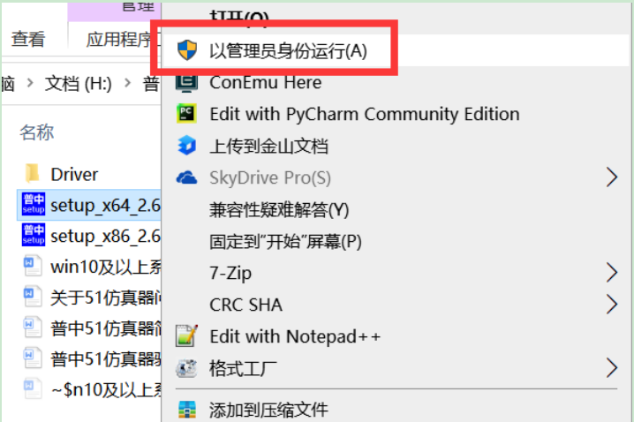
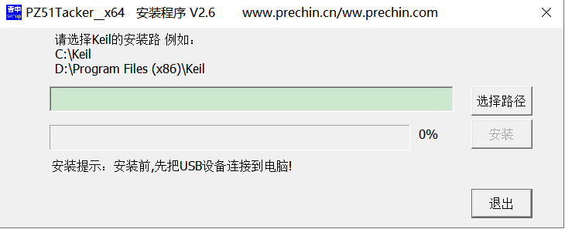
点击“选择路径”，选择KEILC51软件安装的路径，注意路径是不能出现中文或特殊字符的。
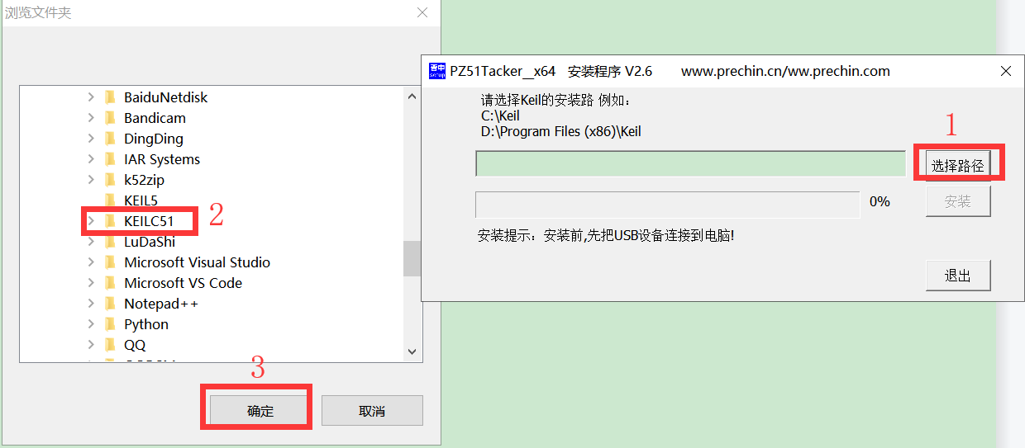
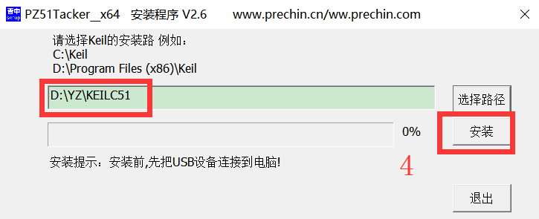
如果此处“安装”按钮是灰色禁止状态，那说明你选择的KEILC51软件路径有误，请核对正确的路径。如果路径正确，则“安装”按钮状态是有效的。
在点击安装之前，请先将电脑中所有杀毒软件暂时关闭，因为有的杀毒软件可能会误认为病毒文件给屏蔽掉，导致安装失败。
安装成功后显示界面如下，可点击“退出”按钮退出应用程序。
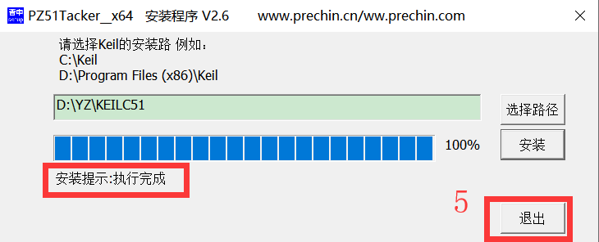
4、下面我们要打开KEILC51软件，查看是否能识别到51仿真器，打开KEILC51软件，按照如下设置：
首先将工程编译，程序编译没有错误后，打开魔术棒，选择“Debug”选项卡，具体操作如下：
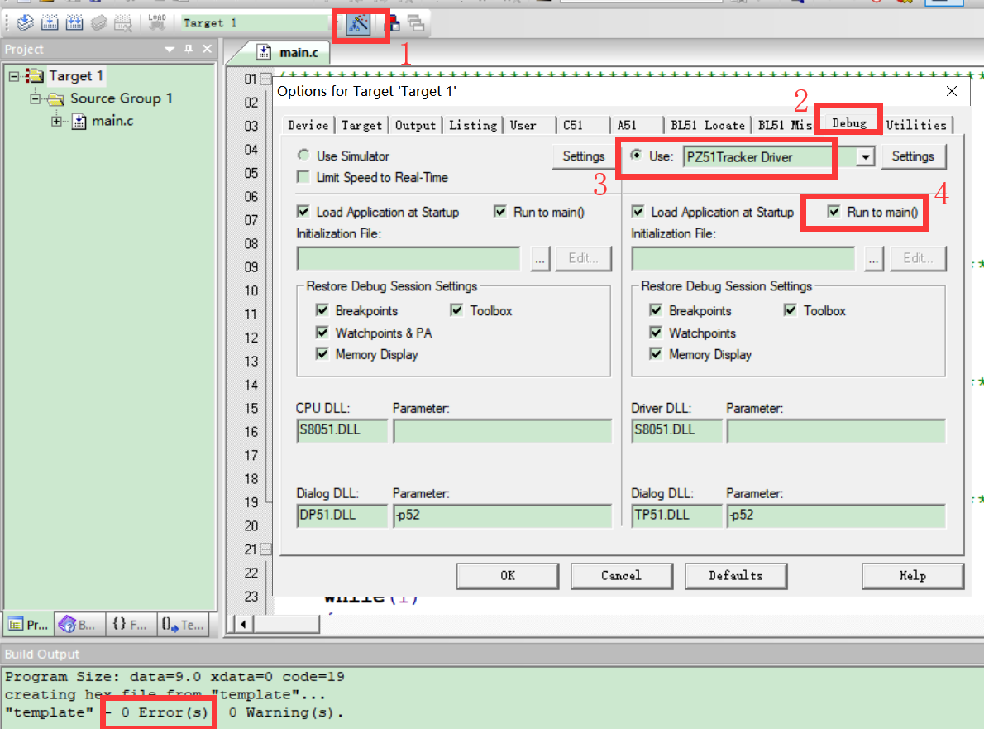
然后点击“Settings”按钮，进入参数设置界面，如下所示：
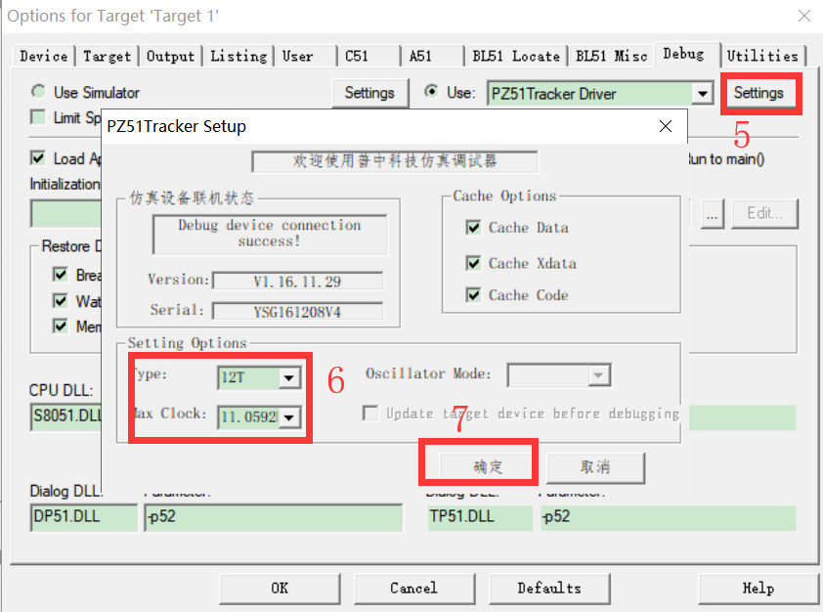
在点击“确定”按钮时，鼠标稍稍停留一会点击，防止因未点到导致设置失败报警，如果出现报警，可重新设置。一定注意在点击“确定”或“OK”按钮时鼠标停留一会点击。
同样，一定注意在点击“确定”或“OK”按钮时鼠标停留一会点击。
最后点击“仿真图标11”，如出现标号12，说明仿真OK。
